Pràctica 7.4 Arduino amb DHT22
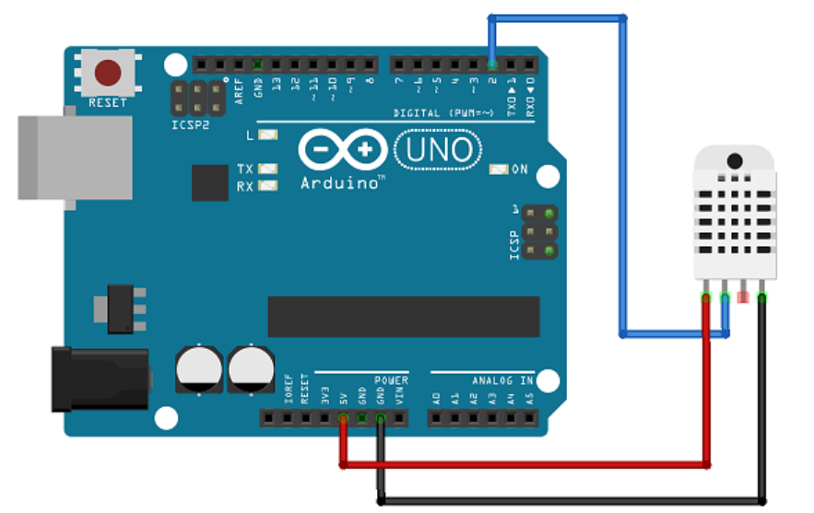
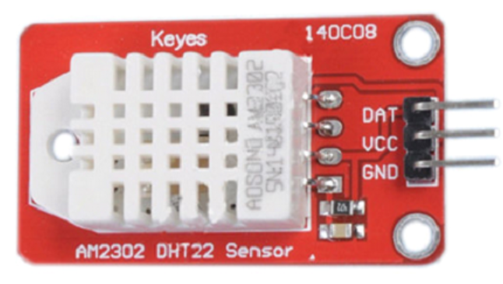
Aquí tens un exemple bàsic per llegir temperatura i humitat amb un sensor DHT22 utilitzant Arduino.

Connexions
DHT22 → Arduino
- VCC → 5V
- GND → GND
- DATA → Pin digital 2
Si el teu mòdul no porta resistència integrada, posa una resistència de 10kΩ entre VCC i DATA.

Instal·lar la llibreria
A l’IDE d’Arduino:
- Eines → Gestiona les biblioteques
- Busca: DHT sensor library
- Instal·la la de Adafruit
- Instal·la també Adafruit Unified Sensor

Codi Arduino
#include <DHT.h>

// Configuració
#define DHTPIN 2 // Pin DATA del DHT22
#define DHTTYPE DHT22 // Tipus de sensor

DHT dht(DHTPIN, DHTTYPE);

void setup() {
Serial.begin(9600);
dht.begin();

Serial.println("Lectura del DHT22...");
}

void loop() {
// Llegir humitat
float humitat = dht.readHumidity();

// Llegir temperatura en Celsius
float temperatura = dht.readTemperature();

// Comprovar errors
if (isnan(humitat) || isnan(temperatura)) {
Serial.println("Error llegint el sensor!");
return;
}

// Mostrar dades
Serial.print("Temperatura: ");
Serial.print(temperatura);
Serial.println(" °C");

Serial.print("Humitat: ");
Serial.print(humitat);
Serial.println(" %");

Serial.println("-------------------");

delay(2000); // Esperar 2 segons
}

Com veure les dades
- Puja el programa a l’Arduino
- Obre el Monitor Sèrie
- Configura’l a 9600 baud
Veuràs una sortida semblant a:
Temperatura: 24.5 °C
Humitat: 58.2 %

